**Output Jurnal Modul 7**

File dataMahasiswa.js berisi sebuah kelas bernama Mahasiswa2311104010 yang bertugas membaca dan menampilkan data seorang mahasiswa dari file JSON. Data yang dibaca meliputi nama lengkap, jenis kelamin, umur, alamat lengkap, dan daftar mata kuliah yang diambil mahasiswa tersebut. File JSON dibaca menggunakan fs.readFileSync, kemudian isinya diurai dengan JSON.parse untuk digunakan dalam logika program. Output akhirnya ditampilkan ke konsol dalam format terstruktur.

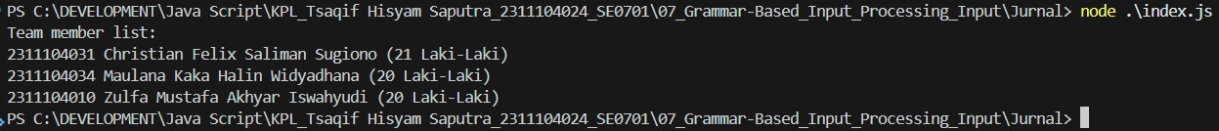

File AnggotaTim.js mendefinisikan kelas AnggotaTim2311104010 yang digunakan untuk membaca data anggota tim dari file JSON. Data ini terdiri dari beberapa objek anggota yang masing-masing memiliki nama lengkap, usia, jenis kelamin, dan NIM. Kode ini memanfaatkan perulangan forEach untuk mencetak informasi tiap anggota secara berurutan ke konsol. Sama seperti file sebelumnya, pembacaan file dilakukan menggunakan modul fs.

File GlossaryItem.js memuat kelas GlossaryItem2311104010 yang berfungsi untuk menampilkan entri glosarium dari sebuah file JSON. Informasi yang ditampilkan mencakup ID entri, istilah, akronim, singkatan, definisi, serta referensi entri lain yang berkaitan. Karena struktur JSON bersifat bersarang (nested), kode mengakses properti yang lebih dalam seperti GlossDef.para dan GlossDef.GlossSeeAlso untuk menampilkan detail glosarium secara lengkap. Ini berguna dalam konteks dokumentasi atau penjelasan istilah teknis.

**Output Tugas Pendahuluan Modul 7**



File ini mendefinisikan kelas DataMahasiswa_2311104024 yang bertugas membaca informasi dasar mahasiswa dari file JSON tp7_1_2311104024.json. Data yang diambil meliputi nama depan dan belakang, NIM, serta fakultas. Informasi ini kemudian disusun dalam sebuah kalimat dan ditampilkan ke konsol. Proses pembacaan file menggunakan fs.readFileSync dan parsing JSON menggunakan JSON.parse. Struktur data mahasiswa dalam file JSON bersifat sederhana dan terorganisasi dalam format objek bersarang.

File ini berisi kelas KuliahMahasiswa_2311104024 yang berfungsi membaca dan menampilkan daftar mata kuliah dari file JSON tp7_2_2311104024.json. Di dalam file JSON tersebut, data mata kuliah disimpan dalam array dengan properti code dan name untuk setiap elemen. Fungsi ReadJSON akan melakukan iterasi menggunakan forEach untuk mencetak daftar kode dan nama mata kuliah ke konsol, disertai penomoran yang dimulai dari 1. Kode ini berguna untuk menampilkan informasi akademik mahasiswa dengan format yang mudah dibaca.